作业 10 指针与数组
一、作业要求
- 作业最后需写作业小结，写出本次作业中遇到的问题或程序中遇到的错误，以及解决问题的方法。
- 作业成绩取决于作业的认真程度（反映在作业小结中），而不是作业题目的对错。
- 雷同者双方成绩均为0。

二、作业内容
- （难度：★）
回答下列问题。假设单精度浮点数所占用的存储空间是4字节，数组的起始位置是内存中的1002500地址。本练习中，回答每个问题可能会用到前面问题的答案。
  - 请定义一个名为numbers的类型为float的具有10个元素的数组，并将其元素分别初始化为0.0，1.1，2.2……9.9。假设符号常量SIZE已经被定义为10。
Float numbers[SIZE];
  - 请定义一个名为nPtr的、所指向的对象类型为float的指针变量。
Float *nPtr;
  - 请用数组下标表示法来打印出数组numbers的所有元素。请使用一个for语句，并假设整型控制变量i已经被定义好。请按照小数点后边保留一位精度的格式打印这些元素。
int i = 0;
int* p = number;
for (i = 0; i < 10; i++)
{
printf("%.1Ld ",number[i]);
}
  - 请用两个不同的语句将数组numbers的起始位置赋给指针变量nPtr。
Float *nPtr=numbers;
或Float *nPtr;
nPtr=numbers;
  - 请用指针变量nPtr，以指针/偏移量表示法来打印数组numbers的所有元素。
nPtr=&numbers;
Int i;
For(i=0;i<SIZE;i++)
{
Printf(“%f\n”,*(nPtr+i));
}
  - 请用数组名作为指针，以指针/偏移量表示法来打印数组numbers的所有元素。
Int i;
For(i=0;i<SIZE;i++)
{
Printf(“%f\n”,*(numbers+i));
}

  - 请以带有下标的指针变量nPtr表示法来来打印数组numbers的所有元素。
Int (*nPtr)[0];
nPtr=&numbers;
Int i;
For(i=0;i<SIZE;i++)
{
Printf(“%f\n”,*(*nPtr+i);
}
  - 分别用数组下标表示法、以数组名作为指针的指针/偏移量表示法、指针变量nPtr作为下标的指针/下标表示法以及以指针变量nPtr为指针的指针/偏移量表示法来访问数组numbers的元素4.

  - 假设nPtr指向数组numbers的起始位置，请问：nPtr+8访问的是什么地址？该地址存储的值是什么？
是numbers[8]，是8.8
  - 假设nPtr指向numbers[5]，请问nPtr-=4访问的是什么地址？该地址存储的值是什么？
是numbers[1]，是1.1

- （难度：★★）
键盘上输入数组，最大的与第一个元素交换，最小的与最后一个元素交换，并输出数组。运行结果如下：
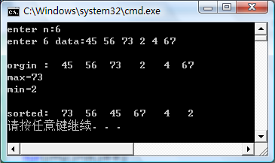
- （难度：★★）
编写函数printstring，通过指针操作，输出该数组中第n个字符之后的第m个字符。并编写主函数测试。n与m的值在主函数中输入。运行结果如下：
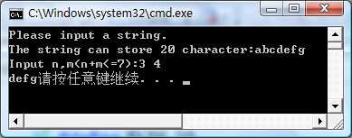
当n+m大于字符串长度时，要求重新输入。
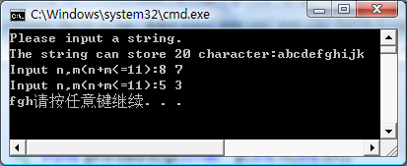
- （难度：★★）
编写函数numbers，通过指针操作，统计一个字符串中数字字符的个数。并编写主函数测试。运行结果如下：
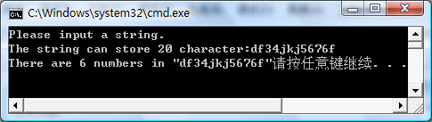
- （难度：★★★）
编写函数deletechar，通过指针操作，将一个字符串中的指定字符删除。并编写主函数测试。运行结果如下：
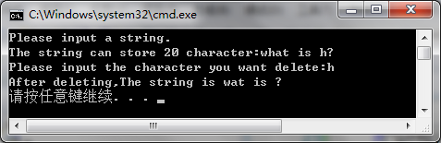
- （难度：★★★）
编程判断输入的字符串是否为“回文”。所谓“回文”，是指顺读和倒读都一样的字符串，如“level”和“abccba”都是回文。要求使用指针表示法。
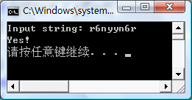
- （难度：★★★★）
从键盘任意输入10个整数，用函数编程实现计算最大值和最小值，并返回它们所在数组中的位置。
函数功能： 求n个数中的最大值和最小值及其所在下标位置
函数入口参数： 整型数组num，存储n个整数;整型变量n，表示数组元素个数
函数出口参数： 整型指针变量pMaxPos，指向的地址单元存储最大值在数组中的下标位置; 整型指针变量pMax，指向的地址单元存储最大值;整型指针变量pMinPos，指向的地址单元存储最小值在数组中的下标位置;整型指针变量pMin，指向的地址单元存储最小值
函数返回值： 无
void FindMaxMin(int num[], int n, int *pMax, int *pMaxPos, int *pMin, int *pMinPos)

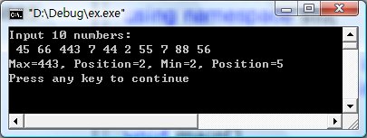

- （难度：★★★★）
假设每班人数最多不超过40人，具体人数由键盘输入，用一维数组和指针变量作函数参数，编程打印某班一门课成绩的最高分和学号。函数原型如下：
函数功能：计算最高分及最高分学生的学号
函数参数：整型数组score，存放学生的成绩
长整型数组num，存放学生的学号
长整型指针变量pMaxNum，存放求出来的最高分学生的学号
函数返回值：最高分
int FindMax(int score[], long num[], int n, long *pMaxNum);
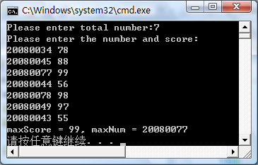

- （难度：★★★★★）
用指向二维数组第0行第0列元素的指针作函数参数，编写一个能计算任意m行n列的二维数组中的最大值，并指出其所在的行列下标值的函数，利用该函数计算3个班学生（假设每班4个学生）的某门课成绩的最高分，并指出具有该最高分成绩的学生是第几个班的第几个学生。
主函数如下语句，横线处填写函数调用：
#include <stdio.h>

#define CLASS 3
#define STU 4

int FindMax(int *p, int m, int n, int *pRow, int *pCol);
void main()
{
int score[CLASS][STU], i, j, maxScore, row, col;
printf("Please enter score:\n");
for (i=0; i<CLASS; i++)
{
for (j=0; j<STU; j++)
{
scanf("%d",&score[i][j]); /*输入学生成绩*/
}
}

/*计算最高分及其学生所在班号和学号*/
;

printf("maxScore = %d, class =%d, number =%d\n",maxScore,row+1,col+1);
}

/*函数功能：计算任意m行n列的二维数组中元素的最大值，并指出其所在的行列下标值
函数入口参数：整型指针变量p，指向一个二维整型数组的第行第列
整型变量m，二维整型数组的行数
整型变量n，二维整型数组的列数
函数出口参数：整型指针变量pRow，指向数组元素最大值所在的行
整型指针变量pCol，指向数组元素最大值所在的列
函数返回值：数组元素的最大值
*/
int FindMax(int *p, int m, int n, int *pRow, int *pCol)
{

}
- （难度：★★★）
用指针数组编程实现：从键盘任意输入一个数字表示月份值n，程序输出该月份的英文表示，若n不在1～12之间，则输出“Illegal month”。
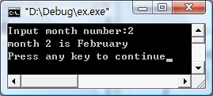
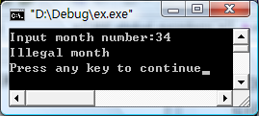

作业小结
一星中，根据课程的PPT，并且对照着一些网上的程序样例完成；
二星中，先读入一个字符串，并且先找出两个最值，再将其与前后替换达成；
三星中，先读入字符串，再加入一个删除的字符，然后可以通过比对的方式，一样的就删除
四星、五星，尝试过后没有得到答案，后面希望能再看一看

